C’est beau.  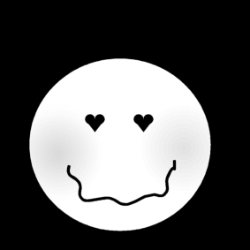 | C’est drôle.  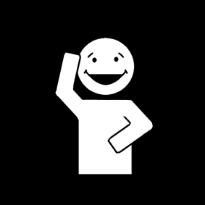 | C’est triste.  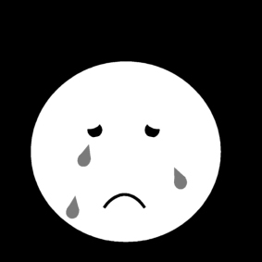
J’aime ce qui se passe.  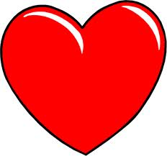 | J’ai appris quelque chose.  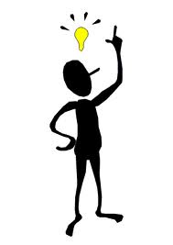 | Je me pose une question.  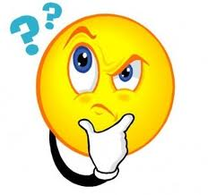
C’est beau. | C’est drôle. | C’est triste.
J’aime ce qui se passe. | J’ai appris quelque chose. | Je me pose une question.

